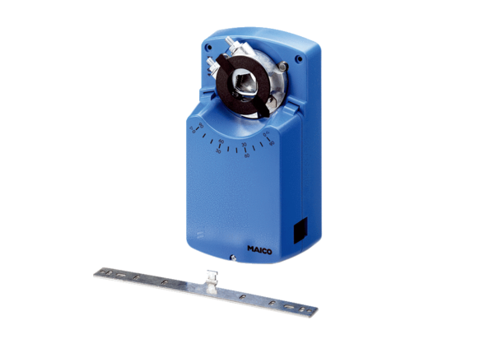Szervomotor MS 8 PCsomagolási egység: 1 darabVálaszték: C
Termékszám: 0157.0761Gyártó: MAICO

